2022学年第二学期徐汇区学习能力诊断卷初三数学试卷
一、选择题（本大题共6题，每题4分，满分24分）
1. 下列互为倒数是（ ）
A. 和 B. 和 C. 和 D. 和
2. 下列运算结果错误的是（ ）
A. B. C. D.
3. 如图，数轴上的点A和点B分别在原点的左侧和右侧，点A、B对应的实数分别是a、b，下列结论一定成立的是（ ）
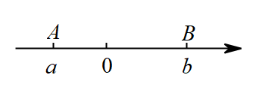
A. B. C. D.
4. 如果点、、在反比例函数的图像上，那么（ ）
A. B. C. D.
5. 某校足球社团有50名成员，下表是社团成员的年龄分布统计表，对于不同的m（m为0~14的整数），下列关于年龄的统计量不会发生改变的是（ ）
年龄（单位：岁） | 13 | 14 | 15 | 16 | 17
频数（单位：名） | 12 | 15 | m |  | 9

A. 平均数、中位数 B. 平均数、方差 C. 众数、中位数 D. 众数、方差
6. 如图，在梯形中，已知，，，，，分别以、为直径作圆，这两圆的位置关系是（ ）
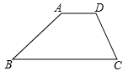
A 内切 B. 外切 C. 相交 D. 外离
二、填空题（本大题共12题，每题4分，满分48分）
7. 计算：＝____.
8. 已知f（x）＝，则＝_____．
9. 根据电影发行方的数据，电影《满江红》截至2023年3月17日，以4535000000元的票房高居春节档前列，数据4535000000用科学记数法表示为______．
10. 方程组的解是______．
11. 妈妈煮了4个汤圆，分别是2个花生味和2个芝麻味，小明随意吃两个恰好都是花生味的概率是______．
12. 关于x的方程有两个不相等的实数根，则m的取值范围是________．
13. 如图，已知在中，点D是边AC上一点，且．设，，那么向量______．（用的形式表示，其中x、y为实数）
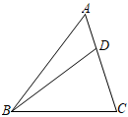
14. 为了了解学生在家做家务情况，某校对部分学生进行抽样调查，并绘制了如图所示的频数分布直方图（每组数据含最小值，不含最大值）．如果该校有1500名学生，估计该校平均每周做家务的时间少于2小时的学生人数约是______人．
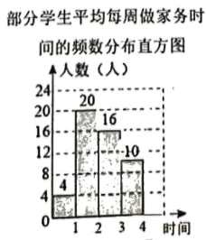
15. 某公司产品的销售收入元与销售量x吨的函数关系记为，销售成本与销售量x的函数关系记为，两个函数的图像如图所示．当销售收入与销售成本相等时，销售量x为______吨．
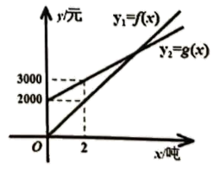
16. 如图，已知的内接正方形，点是的中点，与边交于点，那么______．
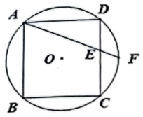
17. 如图，抛物线：与抛物线：组成一个开口向上“月牙线”，抛物线和抛物线与x轴有着相同的交点A、B（点B在点A右侧），与y轴的交点分别为C、D．如果，那么抛物线的表达式是______．
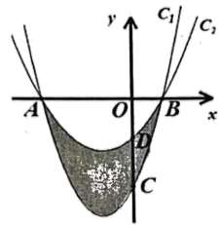
18. 如图，在直角坐标系中，已知点、点，的半径为5，点C是上的动点，点P是线段的中点，那么长的取值范围是______．
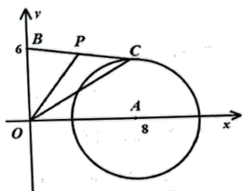
三、解答题（本大题共7题，满分78分）
19. 先化简：，然后从、、0、2、3中选一个数代入求值．
20 解不等式组：
21. 如图，分别是边上的高和中线，已知，，．
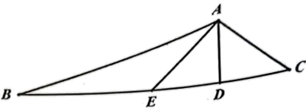
（1）求的长；
（2）求的值．
22. 小明家的花洒的实景图及其侧面示意图分别如图1、图2所示，花洒安装在离地面高度厘米的A处，花洒的长度为厘米．
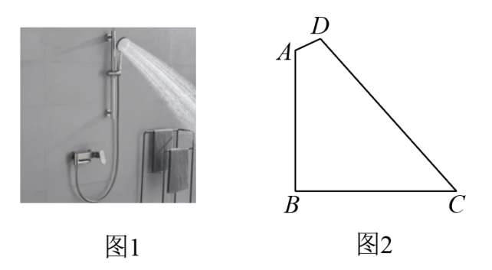
（1）已知花洒与墙面所成的角，求当花洒喷射出的水流与花洒成的角时，水流喷射到地面的位置点C与墙面的距离．（结果保留根号）
（2）某店铺代理销售这种花洒，上个月的销售额为元，这个月由于店铺举行促销活动，每个花洒的价格比上个月便宜0元，因此比上个月多卖出8个的同时销售额也上涨了元，求这个此款花洒的原价是多少元？
23. 如图，已知是的外接圆，连接并延长交边于点D，连接，且．
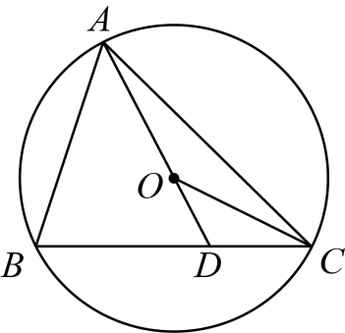
（1）求证：；
（2）当时，过点A作边的平行线，交于点E，连接交于点F．请画出相应的图形，并证明：．
24. 如图，已知抛物线经过点，与x轴交于点B、．
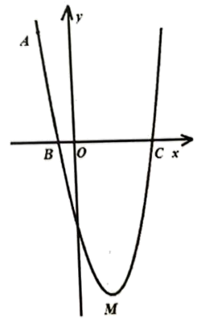
（1）求抛物线的顶点M的坐标；
（2）点E在抛物线的对称轴上，且位于x轴的上方，将沿直线BE翻折，如果点C的对应点F恰好落在抛物线的对称轴上，求点E的坐标；
（3）点P在抛物线的对称轴上，点Q是抛物线上位于第四象限内的点，当为等边三角形时，求直线的表达式．
25. 已知：如图1，四边形ABCD中，，．
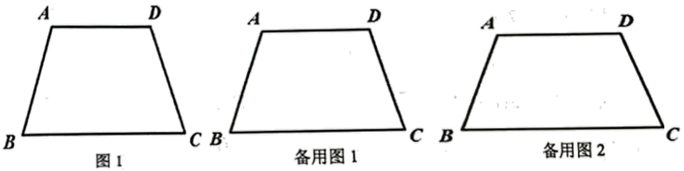
（1）求证：四边形ABCD等腰梯形；
（2）边CD的垂直平分线EF交CD于点E，交对角线AC于点P，交射线AB于点F．
①当时，设AD长为x，试用x表示AC的长；
②当时，求的值．

